Міністерство освіти і науки України

Національний технічний університет України «Київський політехнічний

інститут імені Ігоря Сікорського"

Факультет інформатики та обчислювальної техніки

Кафедра автоматизованих систем обробки інформації

і управління

Звіт

лабораторної роботи № 9 з дисципліни

«Основи програмування»

«Рядки»

Варіант _15_

Виконав студент ___ІП-01, Корнієнко Валерій Сергійович______

(шифр, прізвище, ім'я, по батькові)

Перевірив __________Вітковська_Ірина_Іванівна_________

( прізвище, ім'я, по батькові)

Київ 2020

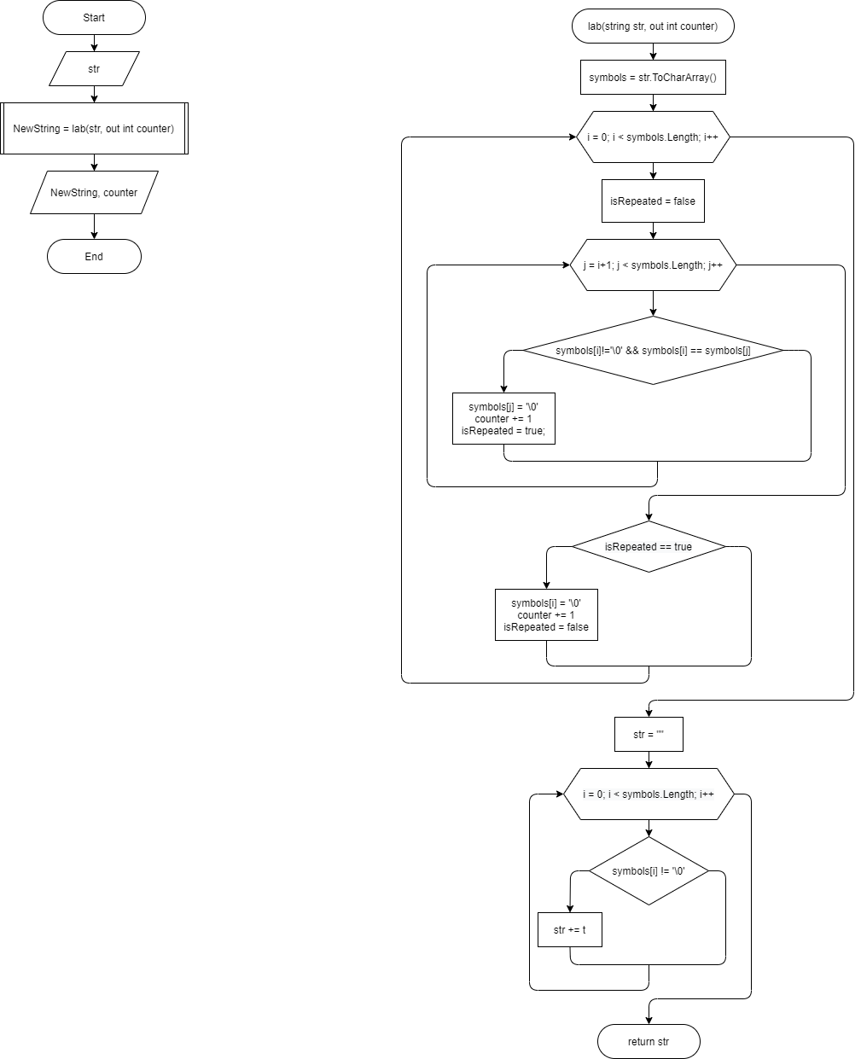***Блок-схема:***

# 

***C#***

**Приклад коду знаходиться на GitHub**

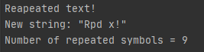***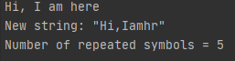Перевірка:***

***Висновок:***

**У цій лабораторній роботі я навчився працювати з рядками, як з окремим типом даних, навчився переводити рядки у символьний масив та працювати з ним. Описав функцію знаходження повторюваного символу в рядку, створив блок-схему цього алгоритму**